Прокуратура Сызранского района разъясняет:
Участие несовершеннолетнего в исполнительном производстве.
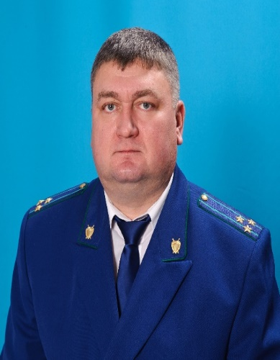
Отвечает на вопрос прокурор Сызранского района Евгений Ирха.
Участие несовершеннолетнего в исполнительном производстве регулируется Федеральным законом «Об исполнительном производстве». Особенности осуществления прав и обязанностей ребенка зависят от его возраста.
Права и обязанности несовершеннолетнего в возрасте до четырнадцати лет осуществляет в исполнительном производстве его законный представитель.
Несовершеннолетний в возрасте от четырнадцати до шестнадцати лет, являющийся по исполнительному документу взыскателем или должником, осуществляет свои права и исполняет обязанности в исполнительном производстве в присутствии или с согласия в письменной форме своего законного представителя или представителя органа опеки и попечительства.
В возрасте от шестнадцати до восемнадцати лет несовершеннолетний осуществляет свои права и исполняет обязанности в исполнительном производстве самостоятельно.
Если несовершеннолетний имеет полную дееспособность, то принадлежащие ему права и обязанности в исполнительном производстве он осуществляет самостоятельно.

09.11.2021

